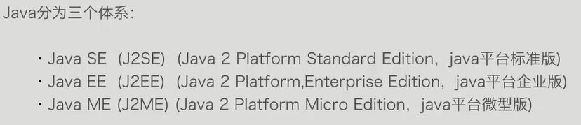

分别开发桌面版、web版、移动版。

